Предмет: Литературное чтение
Класс: 3
Тип урока: урок комплексного применения знаний (выработка умений самостоятельно применять знания в комплексе, в новых условиях).

Форма урока: муткорт - урок, основанный на имитации деятельности учреждений и организаций: суда.

Тема: К. Паустовский «Растрёпанный воробей»

Цель: определить уровень знаний текста произведения

Личностные результаты:
1) воспитание художественно-эстетического вкуса, эстетических потребностей, ценностей и чувств на основе опыта слушания произведений художественной литературы;
2) развитие этических чувств, доброжелательности и эмоционально-нравственной отзывчивости, понимания и сопереживания чувствам других людей;
3) принятие и освоение социальной роли обучающегося, развитие мотивов учебной деятельности и формирование личностного смысла учения.

Метапредметные результаты:
1) овладение способностью принимать и сохранять цели и задачи учебной деятельности, поиска средств её осуществления;
2) освоение способами решения проблем творческого и поискового характера;
3) формирование умения планировать, контролировать и оценивать учебные действия в соответствии с поставленной задачей и условиями её реализации, определять наиболее эффективные способы достижения результата;
4) использование знаково-символических средств представления информации;
5) активное использование речевых средств для решения коммуникативных и познавательных задач;
6) овладение навыками смыслового чтения текстов в соответствии с целями и задачами, осознанного построения речевого высказывания в соответствии с задачами коммуникации и составления текстов в устной и письменной формах.

Предметные результаты
1) умение использовать простейшие виды анализа различных текстов: устанавливать причинно-следственные связи и определять главную мысль произведения, делить текст на части, озаглавливать их, составлять простой план, находить средства выразительности, пересказывать произведение;
2) использование разных видов чтения (изучающее (смысловое), выборочное, поисковое); умение осознанно воспринимать и оценивать содержание и специфику различных текстов, участвовать в их обсуждении, давать и обосновывать нравственную оценку поступков героев;
3) умение использовать простейшие виды анализа различных текстов: устанавливать причинно-следственные связи и определять главную мысль произведения, делить текст на части, озаглавливать их, составлять простой план, находить средства выразительности, пересказывать произведение.

Материально — техническое обеспечение: соответствующая расстановка мебели в кабинет, 3 стола для выступлений, молоток судьи и подставка под него, мантия для судьи, «бэйджи» с именами героев, иллюстрации к одноименному мультфильму.

Этапы занятия | Деятельность учителя | Деятельность учеников | Формируемые УУД
Орг. момент | На друг друга посмотрели,  улыбнулись, дружно сели. | Улыбаются. Занимают свои места | К
Мотивация учебной деятельности | Сегодня у нас необычный урок. Наш урок мы проведём в форме «муткорта». Муткорт — это игровой судебный процесс. Мы попробуем сегодня посмотреть на события, которые описывает в своем произведении К. Паустовский, через проведение судебного процесса над вороной, укравшей украшение. На процессе мы заслушаем всех «участников событий». Это: Маша, мама, няня, воробей, ворона, милиционер (учащиеся с этими «бэйджи» встают). Кроме них присутствуют, «адвокаты» и «обвинители» (встают). Все остальные — свидетели защиты или обвинения и могут выступать в ходе процесса. | Ребята до начала урока получают «Бейджи» с названием роли, которую они буду играть на суде.  Роли:  Маша, адвокат Маши, обвинитель Маши,  Мама, адвокат мамы, обвинитель мамы,  няня Петровна, адвокат няни, обвинитель няни,  Ворона, адвокат вороны, обвинитель вороны,  Воробей, адвокат воробья, обвинитель воробья,  Свидетель- милиционер. (всего 16 ч.)  Встают когда учитель их называет.  Остальные участники процесса в ходе урока могут выступать со свидетелями со стороны защиты или обвинения. | К, Р
Постановка цели | Какая же цель нашего урока?  Попробуем сегодня применить наши знания и умения в необычных условиях. | Узнать, насколько хорошо мы знакомы с текстом произведения. | Р
Организация деятельности | Судебное заседание по делу кражи вороной украшения- букетика цветов, считается открытым. Материалы дела рассматриваются по произведению писателя К.Паустовского. Все ли знакомы с этими материалами? Тогда начинаем.  Судебное заседание ведет судья- Ирина Владимировна. («Судья» сидит за отдельным столом напротив участников)  Слушается дело по обвинению вороны в воровстве.  Вызывается свидетель- девочка Маша.  Вопросы «судьи» для Маши:  - Представьтесь. Сколько Вам лет?  - Где Вы живёте?  - Какая у Вас семья? Чем занимаются родители?  - Где работает мама? Были ли Вы у нее на работе? Опишите её место работы.  - Где сейчас Ваш папа?  - Кем приходится Вам няня? Как Вы к ней относитесь?  - Что можете сообщить по рассматриваемому делу?  - Как выглядело украшение?  - Для чего Вы открыли форточку? Где в это время были Вы?  - Как выглядела ворона?  - Почему она схватила букетик? Может быть Вы её напугали?  - Как отнеслась мама к произошедшему?  - Кто Вам помог решить проблему? Почему он?  * По ходу процесса учитель предоставляет слово «обвинителям».  Затем вызываются: мама, няня, ворона, воробей, милиционер. Им задаются «судьей» и «обвинителем» вопросы по тексту произведения в соответствующей «суду» форме.  * Могут использоваться иллюстрации одноименного мультфильма для уточнения каких либо вопросов.  ***Все вопросы невозможно указать в ТК урока. Алгоритм представлен на примере вопросов к «Маше».У учителя они находятся в приложении к ТК. | Вызванные судьей участники занимают свои места за специальными столами, стоящими друг напротив друга.  Расположение в кабинете:  зрители  зрители  «адвокат»  «свидетели»  «обвинители» « ворона»  «судья»  Выходит «Маша» и занимает место за столом вместе со своим «адвокатом».  Напротив них занимает свое место за столом «обвинитель Маши».  Обязательное условие: при ответах показать знание текста, а именно - точное описание. Могут быть добавлены сведения, но все они должны быть в логике текста. Например: в тексте не указан возраст девочки, но говорится, что это девочка и у нее есть няня. Скорее всего ей лет 5-6. (Умение интерпретировать текст.)  * «Адвокаты» в любой момент включаются в разговор, помогая своему «подзащитному».  *По ходу процесса «обвинители» задают свои вопросы и четко формулируют выводы обвинения.  * По ходу процесса могут выступать свидетели из «зала» заседания. Они могут выступать как со стороны защиты, так и со стороны обвинения. | Л, Р, П,К  Умение применять знания в различных практических (учебных), жизненных условиях и ситуациях.  Применение знаний - заключительный этап их формирования. Только в процессе применения знания приобретают четкость, системность, прочность.
Соотнесение цели и результата деятельности | Итак, были выслушаны все участники нашего «судебного заседания. Сейчас нам нужно вынести вердикт: виновна ли ворона в совершенном преступлении или нет. Вы все теперь в роли «присяжных заседателей» -люди , которые слушают все выступления и выносят вердикт: «виновен» или «невиновен». Подумайте хорошо. Голосуем. Кто считает , что ворона виновна поднимите руки (подсчёт). Кто считает, что ворона невиновна(подсчет).  Это ли нам хотел сказать К. Паустовский своим произведением? Какова главная мысль произведения? | Принимают на себя новую роль. Голосуют в соответствии со своим мнением.  Выносят вердикт.  Предлагают свои варианты с обязательной аргументацией. | Л, Р, П
Рефлексия | Прием «Спидометр». На схематично представленном спидометре и нарисованном в тетради оценить свою работу на уроке (стрелочка «Я») , работу всего класса (стрелочка «Кл.») и сам урок ( стрелочка «У»)  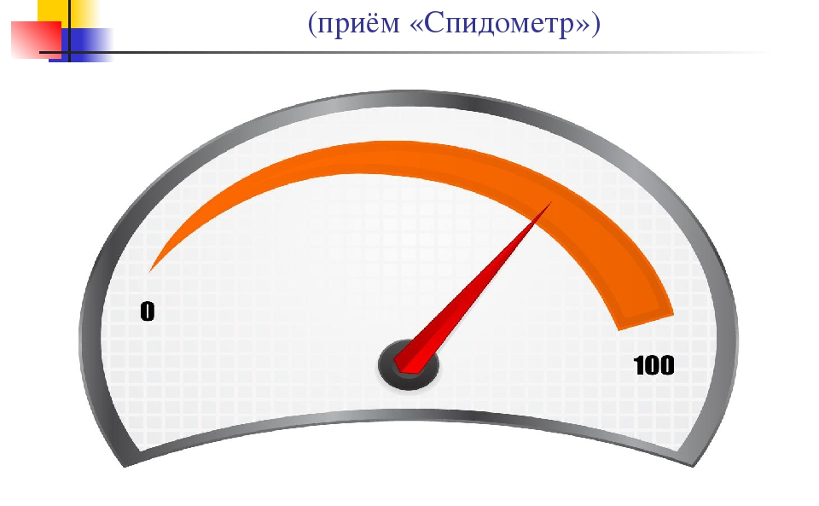 | Каждый в рабочей тетради схематично рисует «Спидометр « и 3-мя стрелочками отмечает «скорость»- оценку деятельности. | Л, Р,К
Оценивание результатов | Все, кто принимал участие в «работе суда» у стрелочки «Я» на «спидометре» ставят себе за работу оценку. | Ставят себе за работу оценку у стрелочки «Я» на «спидометре». | Л, Р,
Домашнее задание | Написать в тетради отзыв о «судебном процессе» | Выполняют по желанию. | Р

